Manipulations  de base | Notation Scientifique | TI-82 Stats.fr

Affichage d’un résultat en notation scientifique

La calculatrice est capable d’afficher 10 chiffres.
Pour les valeurs qui dépassent cette limite la calculatrice utilise la notation scientifique.
La notation scientifique exprime les nombres en deux parties séparée par le symbole E.
- La partie décimale (avec un chiffre à avant le point décimal) s’affiche à gauche du symbole E.
- L’exposant entier de 10 s’affiche à droite du symbole E.
Les calculs ci-contre signifient que :  9¹² ≈ 2,824295365 × 10¹¹ et 6⁻¹² ≈ 4,59393658 × 10⁻¹⁰  → Les résultats obtenus sont des valeurs approchées. | 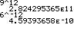

Écriture d’un nombre en notation scientifique

le symbole E s’obtient à l’aide de l’instruction EE (touches 2nde puis , . ).  Par exemple : 3 × 10⁴ se tape 3 EE 4 .  De même pour : 3 × 10⁻²  (−3) × 10⁴ se tape (−) 3 EE 4 .  → Le nombre −3 peut être mis entre parenthèses ou pas.  → Si le nombre ou l’exposant est négatif, utiliser la touche d’opposé (−) et non pas  la touche de soustraction −.. | 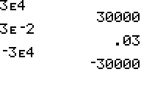
! 10^{n} se tape 1 EE n ou tout simplement EE n ; mais pas 10 EE n .

Par exemple pour 10³ :

Choisir le mode d’affichage « notation scientifique »

Touche mode puis utiliser les touches ➢   et  pour se déplacer.  Sur la 1ère ligne sélectionner Sci et valider avec entrer.  Touche annul pour retrouver l’écran calcul.  Les résultats sont alors affichés en notation scientifique. | 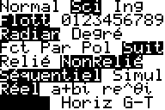  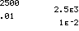

Retour au mode d’affichage « normal »

Touche mode.  Sur la 1ère ligne sélectionner Normal et valider avec entrer.  Touche annul pour retrouver l’écran calcul.  Les résultats sont de nouveau affichés en écriture décimale. | 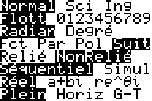  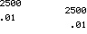

⇒ Compléments

Choisir le nombre de décimales affichées

Touche mode.  Sur la 2ème ligne sélectionner le nombre de décimales souhaité, par exemple 2 .  Valider avec entrer puis annul pour retrouver l’écran calcul.  Les résultats alors affichés avec 2 chiffres après la virgule.  Pour retrouver un affichage normal :  Touche mode puis sélectionner Flott sur la 2ème ligne.  → En mode d’affichage normal, un résultat dont la valeur absolue est inférieure à 0.001 sera affiché en écriture scientifique. | 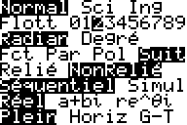  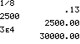

Autre méthode pour écrire une puissance de 10

Utiliser la séquence : 10 Λ n
Par exemple pour écrire 3x10⁴

⇒ Commentaires

! Autre instruction
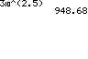
La calculatrice possède une instruction 10^{x} (touches 2nde puis log ).
Mais elle ne correspond pas à la notation scientifique.
Elle correspond à la fonction réciproque de la fonction logarithme décimal.
Avec cette instruction 10^{x} il est possible d’effectuer 3×10^{2,5}.
Alors qu’avec l’instruction EE ce même calcul revoie un message d’erreur.

